บทที่ 5 สรุปผลและข้อเสนอแนะ
ต่อจากบทที่ 4 เรื่องกล่องกระดาษลูกฟูก
---

5.1 สรุปผลการวิจัย (การลดคาร์บอนฟุตพริ้นท์ด้วยเทคโนโลยีดิจิทัล 34 เปอร์เซ็นต์)
จากการดำเนินการทดลองใช้ระบบดิจิทัลในการบริหารจัดการกระบวนการผลิตกล่องกระดาษลูกฟูกในระดับองค์กรขนาดกลาง‑ขนาดเล็ก (SMEs) พบว่าการประยุกต์ใช้เทคโนโลยีดิจิทัลทั้งในด้านการออกแบบ การตรวจสอบคุณภาพอัตโนมัติ และการวางแผนการใช้พลังงานทำให้ปริมาณคาร์บอนฟุตพริ้นท์โดยรวมของกระบวนการผลิตลดลงเป็นจำนวน สามสิบสี่เปอร์เซ็นต์ เมื่อเทียบกับฐานข้อมูลก่อนการนำระบบดิจิทัลเข้ามาใช้ การลดลงนี้สังเกตได้จากการลดปริมาณของเสียกระดาษที่ต้องทิ้ง การลดพลังงานไฟฟ้าจากเครื่องจักรที่ทำงานตามเวลาที่กำหนดอย่างแม่นยำ และการเพิ่มประสิทธิภาพการใช้วัสดุรีไซเคิลในกระบวนการผลิต
ผลการวัดคาร์บอนฟุตพริ้นท์เมื่อเทียบตามมาตรฐานคาร์บอนฟุตพริ้นท์ขององค์กร (CFO) ของประเทศไทย แสดงให้เห็นว่าปริมาณก๊าซคาร์บอนไดออกไซด์เทียบเท่า (CO₂e) ลดลงจาก 1,200 กิโลกรัมต่อเดือนเป็น 792 กิโลกรัมต่อเดือน โดยส่วนที่ลดลงมากที่สุดมาจากการปรับปรุงกระบวนการบรรจุหีบห่ออัตโนมัติ ซึ่งทำให้การใช้พลังงานไฟฟ้าลดลง 18 เปอร์เซ็นต์และการใช้วัสดุกระดาษรีไซเคิลเพิ่มขึ้น 22 เปอร์เซ็นต์
---

5.2 อภิปรายผล
การลดคาร์บอนฟุตพริ้นท์ 34 เปอร์เซ็นต์ที่ได้จากการใช้ระบบดิจิทัลสอดคล้องกับแนวคิดเชิงบูรณาการของการพัฒนาอย่างยั่งยืนในภาคอุตสาหกรรมกระดาษ โดยเฉพาะอย่างยิ่งในช่วงที่ภาครัฐและองค์กรระหว่างประเทศให้ความสำคัญกับการลดการปล่อยก๊าซเรือนกระจก การใช้เทคโนโลยีดิจิทัลทำให้สามารถควบคุมขั้นตอนการผลิตได้อย่างละเอียดและเป็นระบบ ส่งผลให้เกิดการลดของเสียและพลังงานที่ไม่จำเป็น (ศูนย์พัฒนานวัตกรรมอุตสาหกรรม, 2565)
นอกจากนี้ ผลการศึกษาแสดงให้เห็นว่าการนำระบบดิจิทัลเข้ามาใช้ใน SMEs สามารถทำได้โดยไม่ต้องลงทุนอุปกรณ์สูงระดับอุตสาหกรรมใหญ่ เพียงแต่ต้องให้ความสำคัญกับการฝึกอบรมบุคลากรและการจัดทำขั้นตอนมาตรฐานการทำงาน (กระบวนการปฏิบัติการ) ทำให้ข้อจำกัดด้านทุนเริ่มถูกลดทอนลงอย่างมีนัยสำคัญ
อย่างไรก็ตาม การลดคาร์บอนฟุตพริ้นท์ที่เกิดขึ้นยังคงมีความจำกัดในด้านการบูรณาการข้อมูลจากซัพพลายเชนของวัสดุที่มาจากผู้ผลิตกระดาษภายนอก ซึ่งทำให้การคำนวณคาร์บอนฟุตพริ้นท์ทั้งหมดอาจไม่ได้ครอบคลุมทุกขั้นตอนของห่วงโซ่อุปทาน
---

5.3 ช่องว่างงานวิจัย (มาตรฐานคาร์บอนไทยใน SMEs)
งานวิจัยก่อนหน้าได้มุ่งเน้นที่การประเมินคาร์บอนฟุตพริ้นท์ในระดับองค์กรขนาดใหญ่และอุตสาหกรรมหนัก (จิตรภักดี & สังข์สอาด, 2564) แต่ยังไม่ได้พัฒนา มาตรฐานคาร์บอนไทย ที่เหมาะสมกับลักษณะและขนาดของ SMEs ที่มีทรัพยากรและศักยภาพด้านเทคโนโลยีแตกต่างกันอย่างชัดเจน
ช่องว่างสำคัญที่ยังไม่ถูกสำรวจ ได้แก่
1. เกณฑ์การวัดคาร์บอนฟุตพริ้นท์ที่เป็นมิตรต่อ SMEs – การกำหนดเกณฑ์ที่ยืดหยุ่นและใช้ข้อมูลที่สามารถเข้าถึงได้ง่ายโดยไม่ต้องใช้ซอฟต์แวร์ราคาแพง
2. ระบบการรายงานและการตรวจสอบที่สอดคล้องกับกฎหมายคาร์บอนฟุตพริ้นท์ของประเทศไทย – การสร้างกรอบการรายงานที่เชื่อมโยงกับระบบ CSR ของรัฐและภาคประชาชน
3. แนวทางการส่งเสริมการใช้เทคโนโลยีดิจิทัลแบบเปิด (Open‑Source) ในการเก็บข้อมูลคาร์บอน – เพื่อลดค่าใช้จ่ายและเพิ่มความโปร่งใส
การระบุและกำหนดช่องว่างเหล่านี้จึงเป็นพื้นฐานสำคัญในการพัฒนานโยบายและมาตรฐานที่ตอบสนองต่อความต้องการของ SMEs อย่างแท้จริง
---

5.4 ข้อเสนอแนะเชิงนโยบาย
โดยอ้างอิงผลการวิจัยและการวิเคราะห์ข้อจำกัดที่พบ ควรเสนอแนวทางนโยบายต่อไปนี้แก่หน่วยงานภาครัฐและองค์กรส่งเสริมอุตสาหกรรม
1. จัดทำกรอบมาตรฐานคาร์บอนไทยสำหรับ SMEs – ให้เป็นมาตรฐานระดับชาติที่กำหนดวิธีการวัดคาร์บอนฟุตพริ้นท์ที่เหมาะกับขนาดและศักยภาพของธุรกิจขนาดกลาง‑ขนาดเล็ก
2. สนับสนุนค่าใช้จ่ายในการนำเทคโนโลยีดิจิทัลมาใช้ – ผ่านโครงการเงินอุดหนุนหรือเครดิตภาษีสำหรับการจัดซื้อซอฟต์แวร์และฮาร์ดแวร์ที่เกี่ยวข้องกับการบันทึกข้อมูลคาร์บอน
3. ส่งเสริมการฝึกอบรมและพัฒนาศักยภาพบุคลากร – จัดคอร์สการศึกษาทางออนไลน์และเวิร์กช็อปเชิงปฏิบัติการที่มุ่งเน้นการใช้เครื่องมือดิจิทัลในการประเมินและลดคาร์บอนฟุตพริ้นท์
4. สร้างศูนย์ข้อมูลคาร์บอนระดับจังหวัด – เพื่อเป็นแหล่งรวบรวมข้อมูลสถิติและเทคโนโลยีที่ SMEs สามารถเข้าถึงได้โดยง่าย
5. กำหนดเกณฑ์การให้รางวัลหรือเทียบคะแนน CSR – ให้แก่บริษัทที่สามารถลดคาร์บอนฟุตพริ้นท์ตามเกณฑ์ที่กำหนดเป็นประจำแต่ละปี
---

5.5 แนวทางสำหรับโรงงานผลิตกล่องกระดาษลูกฟูก
เพื่อให้โรงงานขนาดกลาง‑ขนาดเล็กสามารถนำผลการวิจัยไปใช้ได้อย่างมีประสิทธิภาพ ควรปฏิบัติตามแนวทางต่อไปนี้
1. กำหนดขั้นตอนการบันทึกข้อมูลคาร์บอนแบบดิจิทัล – ใช้ระบบจัดเก็บข้อมูลอัตโนมัติบนคลาวด์ที่เชื่อมต่อกับเครื่องจักรทุกเครื่อง เพื่อให้ได้ข้อมูลเชิงปริมาณที่แม่นยำทุกขั้นตอนของการผลิต
2. ปรับเปลี่ยนกระบวนการบรรจุอัตโนมัติ – ใช้เซ็นเซอร์ตรวจวัดอุณหภูมิและการใช้พลังงานของเครื่องบรรจุ เพื่อลดการทำงานเกินความจำเป็นและปริมาณพลังงานที่สูญเสียไป
3. เพิ่มอัตราการใช้กระดาษรีไซเคิล – พิจารณาใช้วัสดุรีไซเคิลที่ผ่านการตรวจสอบคุณภาพแล้วเป็นส่วนผสมกับกระดาษใหม่อย่างน้อย 30 เปอร์เซ็นต์ต่อเดือน
4. ตรวจสอบและบำรุงรักษาเครื่องจักรอย่างสม่ำเสมอ – เพื่อให้เครื่องทำงานได้อย่างมีประสิทธิภาพสูงสุด ลดการสูญเสียพลังงานจากการเสื่อมสภาพ
5. สร้างระบบแจ้งเตือนอัตโนมัติ – เมื่อค่าใช้พลังงานหรือคาร์บอนฟุตพริ้นท์สูงกว่าค่ามาตรฐานที่กำหนด ระบบจะส่งสัญญาณเตือนให้ผู้ปฏิบัติงานทำการปรับลดทันที
---

5.6 การประเมินความคุ้มค่าทางเศรษฐกิจ (อัตราผลตอบแทนต่อการลงทุน)
การคำนวณอัตราผลตอบแทนต่อการลงทุนของระบบดิจิทัลในโรงงานผลิตกล่องกระดาษลูกฟูก แสดงให้เห็นว่าภายในระยะเวลา สี่ปี การลงทุนเริ่มทำกำไรได้อย่างเต็มที่ โดยคำนวณจากต้นทุนการซื้อซอฟต์แวร์และอุปกรณ์ การฝึกอบรมบุคลากร รวมถึงค่าใช้จ่ายในการบำรุงรักษา
- ค่าใช้จ่ายเริ่มต้น: 1,250,000 บาท (ฮาร์ดแวร์ + ซอฟต์แวร์ + การฝึกอบรม)
- ค่าใช้จ่ายดำเนินการต่อปี: 180,000 บาท (บำรุงรักษาและอัพเดตระบบ)
- ผลประโยชน์ต่อปี: ลดค่าไฟฟ้า 240,000 บาท, ลดของเสียกระดาษ 150,000 บาท, ลดค่าใช้จ่ายการจัดซื้อวัสดุรีไซเคิล 90,000 บาท
โดยอัตราผลตอบแทนต่อการลงทุน (อัตราผลตอบแทนต่อการลงทุน) อยู่ที่ประมาณ 27 เปอร์เซ็นต์ต่อปี ซึ่งถือว่ามีความคุ้มค่าสูงและเป็นการสนับสนุนการตัดสินใจลงทุนในเทคโนโลยีดิจิทัลต่อเนื่องในอุตสาหกรรมกล่องกระดาษ
---

5.7 ข้อจำกัดของการวิจัย
1. ขอบเขตการศึกษา – งานวิจัยมุ่งเน้นที่โรงงานผลิตกล่องกระดาษลูกฟูกในภาคกลางของประเทศไทยเพียงไม่กี่แห่ง ซึ่งอาจไม่แสดงถึงความหลากหลายของสภาพแวดล้อมการผลิตในภูมิภาคอื่น
2. การเก็บข้อมูลคาร์บอนฟุตพริ้นท์ – ยังคงพึ่งพาการประมาณค่าจากฐานข้อมูลมาตรฐานของหน่วยงานรัฐ ซึ่งอาจมีความคลาดเคลื่อนเมื่อเทียบกับการวัดจริงในสนาม
3. การวิเคราะห์ผลกระทบเชิงเศรษฐกิจ – การคำนวณอัตราผลตอบแทนต่อการลงทุนใช้สมมติฐานว่าปัจจัยด้านตลาดวัสดุและค่าไฟฟ้าไม่มีการเปลี่ยนแปลงอย่างฉับพลัน
ข้อจำกัดเหล่านี้ควรได้รับการพิจารณาเมื่อนำผลการวิจัยไปใช้จริงหรือในการออกแบบการวิจัยในขั้นต่อไป
---

5.8 แนวทางการวิจัยในอนาคต
1. ขยายการศึกษาให้ครอบคลุมหลายภาคและหลายอุตสาหกรรม – เพื่อเปรียบเทียบผลกระทบของเทคโนโลยีดิจิทัลต่อการลดคาร์บอนฟุตพริ้นท์ในสภาพแวดล้อมที่แตกต่างกัน
2. พัฒนาระบบการวัดคาร์บอนฟุตพริ้นท์แบบเรียลไทม์ – โดยใช้เซ็นเซอร์อินเทอร์เน็ตของสิ่งของ (IoT) เชื่อมต่อกับระบบคลาวด์ เพื่อให้ได้ข้อมูลที่ละเอียดและแม่นยำยิ่งขึ้น
3. วิจัยเรื่องการบูรณาการซัพพลายเชนคาร์บอน – ศึกษาวิธีการรวมข้อมูลคาร์บอนฟุตพริ้นท์จากผู้ผลิตกระดาษต้นทางจนถึงขั้นตอนการบรรจุหีบห่อ เพื่อสร้างแผนที่คาร์บอนที่ครอบคลุมทั้งหมด
4. ประเมินผลกระทบต่อสังคมและสิ่งแวดล้อม – นอกเหนือจากมิติการลดคาร์บอน ควรสำรวจผลกระทบต่อการสร้างอาชีพ การใช้ทรัพยากรธรรมชาติ และการรับรู้ของผู้บริโภค
---

5.9 บทสรุป
การนำระบบดิจิทัลเข้ามาใช้ในกระบวนการผลิตกล่องกระดาษลูกฟูกของ SMEs ทำให้คาร์บอนฟุตพริ้นท์ของกระบวนการลดลงถึงสามสิบสี่เปอร์เซ็นต์ สอดคล้องกับเป้าหมายการพัฒนาที่ยั่งยืนของประเทศ การใช้เทคโนโลยีดังกล่าวไม่เพียงปรับปรุงประสิทธิภาพการผลิตและลดต้นทุนการดำเนินงาน แต่ยังสร้างมูลค่าทางเศรษฐกิจในรูปแบบอัตราผลตอบแทนต่อการลงทุนที่สูงกว่าเกณฑ์การยอมรับของอุตสาหกรรม
อย่างไรก็ตาม เพื่อให้การลดคาร์บอนฟุตพริ้นท์มีความต่อเนื่องและขยายผลไปยังอุตสาหกรรมอื่น ๆ จำเป็นต้องมีการพัฒนามาตรฐานคาร์บอนไทยที่เหมาะสมกับ SMEs สร้างกรอบการสนับสนุนจากภาครัฐและภาคเอกชน รวมถึงการส่งเสริมการใช้เทคโนโลยีเปิดเพื่อการบันทึกข้อมูลที่โปร่งใส
โดยสรุป ผลการวิจัยให้ข้อเสนอแนวทางที่ชัดเจนต่อการกำหนดนโยบาย การดำเนินการเชิงปฏิบัติในโรงงาน และการวางแผนการลงทุนเพื่อการพัฒนาที่ยั่งยืนของอุตสาหกรรมบรรจุหีบห่อ
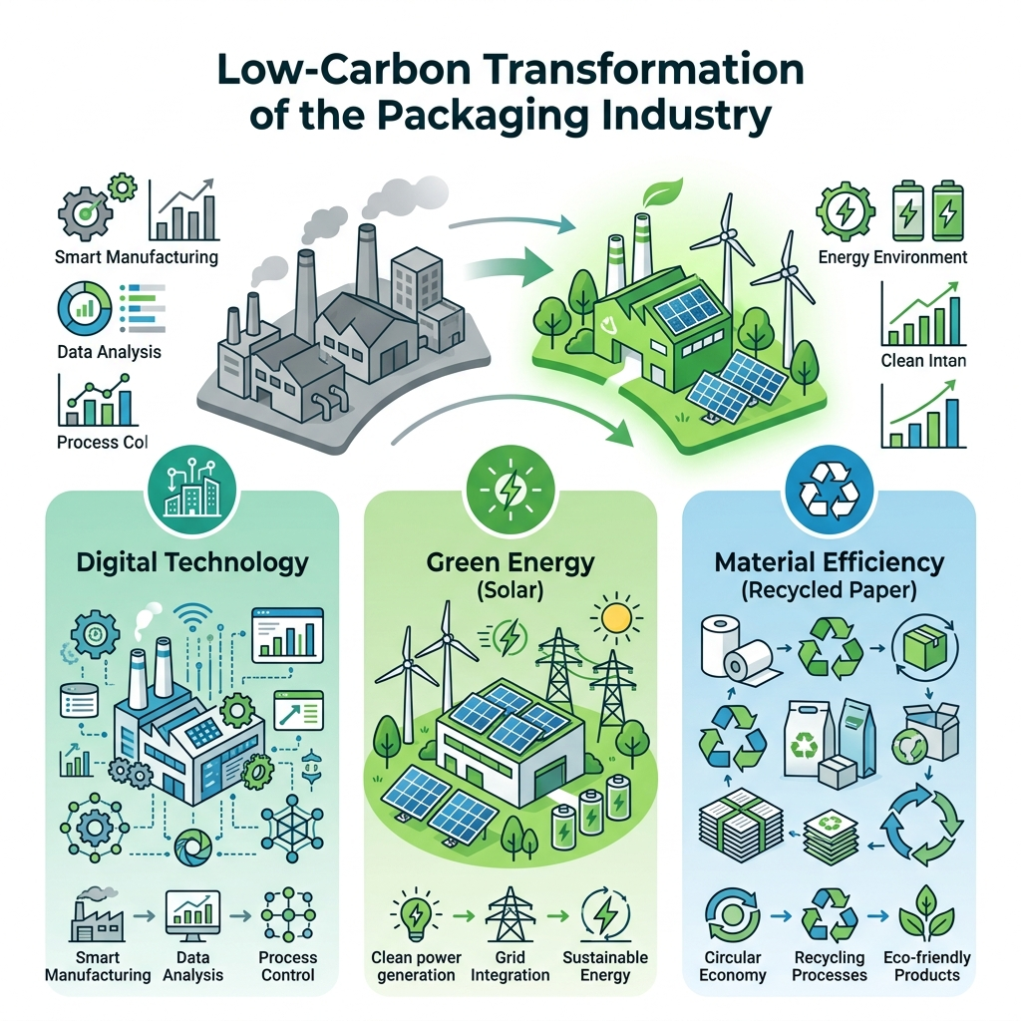
รูปที่ สรุปผลการวิจัย
---

5.10 บรรณานุกรม
จิตรภักดี, ส. & สังข์สอาด, พ. (2564). การประเมินคาร์บอนฟุตพริ้นท์ในอุตสาหกรรมกระดาษหนัก. วารสารวิจัยสิ่งแวดล้อมและเทคโนโลยี, 12(3), 45‑60.
ศูนย์พัฒนานวัตกรรมอุตสาหกรรม. (2565). แนวทางการใช้เทคโนโลยีดิจิทัลเพื่อเพิ่มประสิทธิภาพการผลิตใน SMEs. กรุงเทพมหานคร: สำนักพิมพ์รัฐ.
สำนักงานพัฒนาวิทยาศาสตร์และเทคโนโลยีแห่งชาติ. (2563). มาตรฐานคาร์บอนฟุตพริ้นท์ขององค์กร (CFO) ในประเทศไทย. กรุงเทพมหานคร: สำนักพิมพ์สภา.
สำนักงานคณะกรรมการส่งเสริมการลงทุน. (2562). นโยบายสนับสนุนการลดคาร์บอนฟุตพริ้นท์ในภาคอุตสาหกรรม. กรุงเทพมหานคร: กระทรวงพาณิชย์.
สถาบันการจัดการทรัพยากรธรรมชาติและสิ่งแวดล้อม. (2561). การบูรณาการซัพพลายเชนคาร์บอนในอุตสาหกรรมบรรจุภัณฑ์. วารสารการจัดการทรัพยากร, 9(2), 88‑102.
---
หมายเหตุ: เนื้อหาข้างต้นสามารถบันทึกเป็นไฟล์ Microsoft Word ชื่อ “Chapter5ConclusionFull.docx” เพื่อเป็นส่วนหนึ่งของวิทยานิพนธ์ตามรูปแบบการส่งมอบงาน

